|  |  |  |  |  |
| --- | --- | --- | --- | --- |
| УТВЕРЖДЕН  RU.17701729. 07.04-01 34 01-1-ЛУ |  | |  | |
| |  |  | | --- | --- | | ***Подп. и дата*** |  | | ***Инв. № дубл.*** |  | | ***Взам. инв. №*** |  | | ***Подп. и дата*** |  | | ***Инв. № подл*** |  | | **РАЗРАБОТКА MVP СЕРВИСА СИНТЕЗА РЕЧИ НА АНГЛИЙСКОМ ЯЗЫКЕ**  **Руководство оператора**  **RU.17701729.** **07.04-01 34 01-1**  **Листов 11** | | | | |
|  | |  | | |
|  | | |
|  | | | | |
|  | | | |  |

Москва 2022

**СОДЕРЖАНИЕ**

1. НАЗНАЧЕНИЕ ПРОГРАММЫ 3

2. УСЛОВИЯ ВЫПОЛНЕНИЯ ПРОГРАММЫ 4

2.1 Требования к составу и параметрам технических средств 4

2.1.1 Клиентская часть 4

2.1.2 Серверная часть 4

2.2 Требования к персоналу 4

2.2.1 Клиентская часть 4

2.2.2 Серверная часть 4

3. ВЫПОЛНЕНИЕ ПРОГРАММЫ 5

3.1 Серверная часть 5

3.1.1 Подготовка программы 5

3.1.2 Запуск программы 5

3.1.3 Остановка программы 6

3.1.4 Очистка кэша 6

3.2 Клиентская часть 6

4. СООБЩЕНИЯ ОПЕРАТОРУ 7

4.1 Клиентская часть 7

4.2 Серверная часть 10

ЛИСТ РЕГИСТРАЦИИ ИЗМЕНЕНИЙ ЛИСТ РЕГИСТРАЦИИ ИЗМЕНЕНИЙ 11

1. НАЗНАЧЕНИЕ ПРОГРАММЫ

Программа предоставляет возможность пользователям мессенджера Telegram переводить текстовые сообщения на английском языке в аудиофайлы c записью речи на английском языке, которая является озвучкой введенного текста.

1. УСЛОВИЯ ВЫПОЛНЕНИЯ ПРОГРАММЫ
   1. Требования к составу и параметрам технических средств
      1. Клиентская часть

Для возможности использования бота требуется любое устройство с доступом к платформе Telegram.

* + 1. Серверная часть

Программа должна работать на операционной системе Linux.

Программа должна использовать NVIDIA® Tesla® V100 в Yandex Cloud для синтеза аудио.

На сервере должны быть установлены программы Docker и Docker Сompose.

Необходимо иметь зарегистрированного в телеграмме бота.

* 1. Требования к персоналу
     1. Клиентская часть

Использование бота не требует специальных знаний от пользователя

* + 1. Серверная часть

Серверное приложение требует навыков работы с OC Linux, а также навыков запуска Docker container и Docker compose.

1. ВЫПОЛНЕНИЕ ПРОГРАММЫ
   1. Серверная часть
      1. Подготовка программы

Для начала работы с программой требуется, если это не было сделано раньше создать в папке telegram_bot_service файл config.py с следующим содержанием:

Token = "Enter telegram bot token here"

ADMIN_USER_IDS = []

Где Token – это токен бота который выдается при его создании, а ADMIN_USER_IDS – список программистов – пользователей, у которых есть доступ к дополнительным командам.

Данный файл не включен в репозиторий, так как содержит конфиденциальную информацию.

* + 1. Запуск программы

Запуск программы производится при помощи команды ‘docker-compose up –build’ из корня.

В этом случае выполняются команды из файла docker-compose.yml, каждый микросервис запускается в отдельном docker контейнере. Все контейнеры объединяются в единую локальную сеть.

Также возможен запуск микросервисов отдельно локально или в контейнерах:

|  |  |  |  |
| --- | --- | --- | --- |
| Сервис\команда | Локальный запуск | Docker container build | Docker container start |
| Telegram bot service | python3 main.py | docker build . -t telegram_bot_service:latest | docker run --name telegram_bot_service -e CUDA_VISIBLE_DEVICES -it --ipc=host -p 5001:5001 telegram_bot_service:latest |
| Dispatcher service | uvicorn server:app --host 0.0.0.0 --port 7000 | sudo docker build . --tag=dispatcher | sudo docker run -p 7000:7000 --net=host dispatcher |
| Normalization service | flask run --port 9997 --host 0.0.0.0 | docker build . --tag=norm | sudo docker run --gpus all -p 9997:9997 norm |
| Acoustic service | python3 app.py | docker build . -t fastpitch:latest | docker run --gpus=all --name acoustic_service -e CUDA_VISIBLE_DEVICES -it --ipc=host -p 5000:5000 fastpitch:latest |
| Vocoder service | uvicorn server:app --host 0.0.0.0 # to run | sudo docker build . --tag=vocoder # to build | sudo docker run --gpus all -p 8000:8000 vocoder |

* + 1. Остановка программы

Для остановки программы запущенной при помощи Docker compose используется команда ‘docker-compose down’.

Для остановки программы, запущенной в docker container используется команда ‘docker step {имя или id контейнера}.

Для удаления контейнера используется команда ‘docker rm {имя или id контейнера}.

* + 1. Очистка кэша

В случае возникновении ошибок с кэшем или при необходимости стереть все данные связанные с синтезом предыдущих аудио необходимо выполнить команду ‘docker volume prune’

* 1. Клиентская часть

Бот предоставляет пользователю 4 варианта команд:

1. ‘/start’ – команда начала диалога, после которой выводится приветственное сообщение с инструкциями.
2. Ввод текста для синтеза речи по нему (доступен только после начала диалога командой ‘/start’) после ввода текста программа присылает в ответ аудиофайл с синтезированной речью или ошибку в случаи некорректного ввода или ошибок в работе сервисов.
3. ‘/latency_test {Количество параллельных пользователей} {время теста в секундах} ’ – команда для запуска нагрузочного тестирования с данным количеством параллельных пользователей в течение заданного времени и предоставления результатов пользователю.

Команда доступна только пользователям, чьи id занесены в список программистов.

1. ‘/analytics’ - команда для вывода статистики работы сервисов синтеза речи.

Команда доступна только пользователям, чьи id занесены в список программистов.

Примеры диалогов и реплик бота представлены в разделе Сообщения оператору.

1. СООБЩЕНИЯ ОПЕРАТОРУ
   1. Клиентская часть

Подробное описание сообщений и случаев их возникновения описано в Программе и методике испытаний.

Приветственное сообщение

Корректная обработка текста и синтез речи:

Вывод результатов нагрузочного тестирования

Вывод аналитики работы серверов синтеза речи.

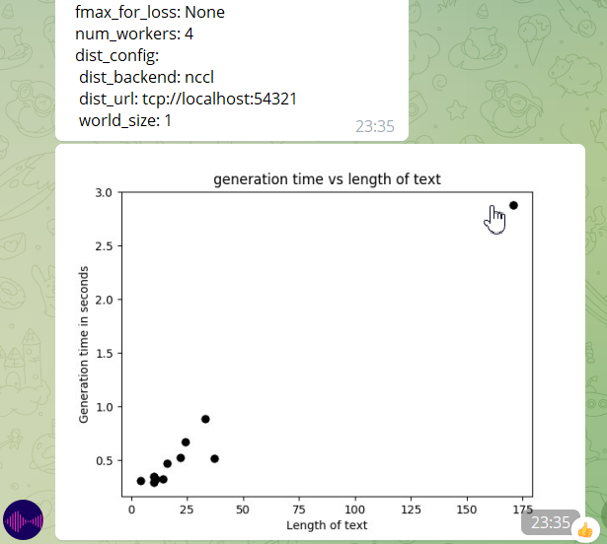

Сообщения об ошибках:

Введено слишком длинное сообщение.

Попытка использовать команду программиста пользователем, чей id не входит в список программистов.

Сообщение о необходимости перезапуска бота после перезагрузки

Некорректный текст сообщения или ошибка в работе одного из сервисов.

* 1. Серверная часть

Выводятся сообщения о запуске сервисов и сообщения об ошибках в случае их возникновения.

ЛИСТ РЕГИСТРАЦИИ ИЗМЕНЕНИЙ ЛИСТ РЕГИСТРАЦИИ ИЗМЕНЕНИЙ

|  |  |  |  |  |  |  |  |  |  |
| --- | --- | --- | --- | --- | --- | --- | --- | --- | --- |
| Лист регистрации изменений | | | | | | | | | |
| Номера листов (страниц) | | | | | Всего листов (страниц в докум.) | № документа | Входящий № сопроводительного докум. и дата | Подп. | Дата |
| Изм. | Измененных | Замененных | Новых | Аннулированных |
|  |  |  |  |  |  |  |  |  |  |
|  |  |  |  |  |  |  |  |  |  |
|  |  |  |  |  |  |  |  |  |  |
|  |  |  |  |  |  |  |  |  |  |
|  |  |  |  |  |  |  |  |  |  |
|  |  |  |  |  |  |  |  |  |  |
|  |  |  |  |  |  |  |  |  |  |
|  |  |  |  |  |  |  |  |  |  |
|  |  |  |  |  |  |  |  |  |  |
|  |  |  |  |  |  |  |  |  |  |
|  |  |  |  |  |  |  |  |  |  |
|  |  |  |  |  |  |  |  |  |  |
|  |  |  |  |  |  |  |  |  |  |
|  |  |  |  |  |  |  |  |  |  |
|  |  |  |  |  |  |  |  |  |  |
|  |  |  |  |  |  |  |  |  |  |
|  |  |  |  |  |  |  |  |  |  |
|  |  |  |  |  |  |  |  |  |  |